联系基金走势及相关指数说明
（2013年5月）

恒生指数走势图（2007年1月-2013年5月）：

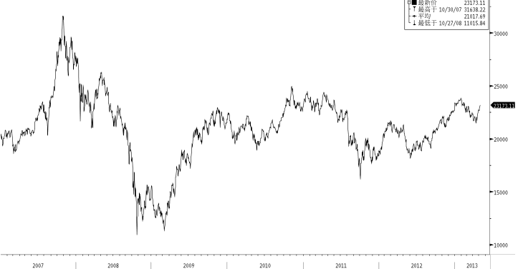

恒生中国企业指数走势图（2007年1月-2013年5月）

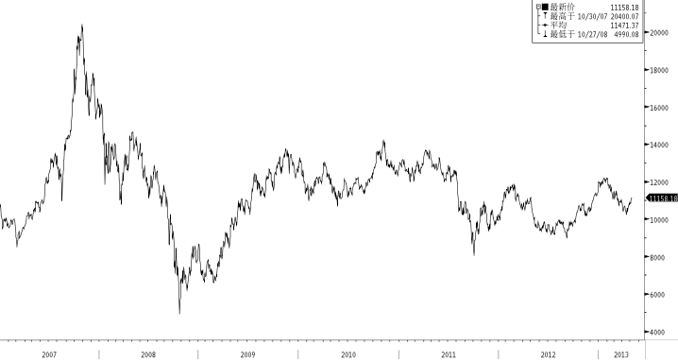

霸菱香港（中国）基金走势图（2007年1月-2013年5月）：

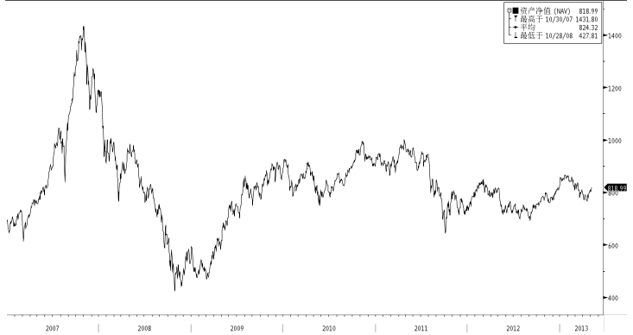

首域中国基金走势图（2007年1月-2013年5月）：

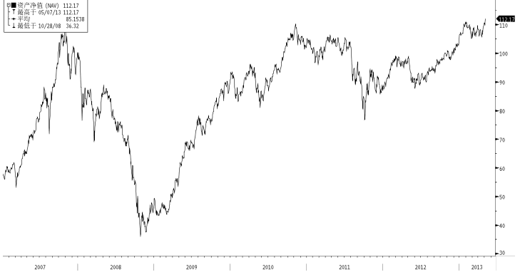

邓普顿亚洲增长基金（2007年1月-2013年5月）：

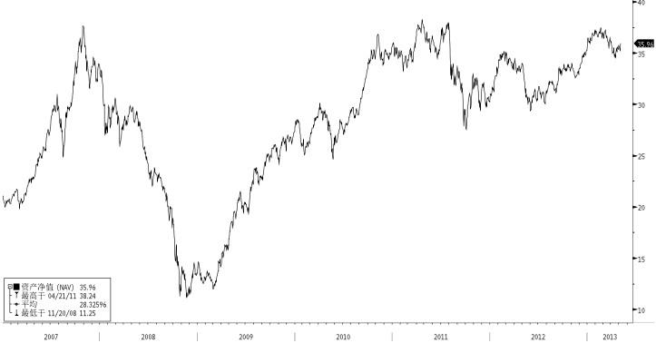

富达-东南亚基金（2007年1月-2013年5月）：

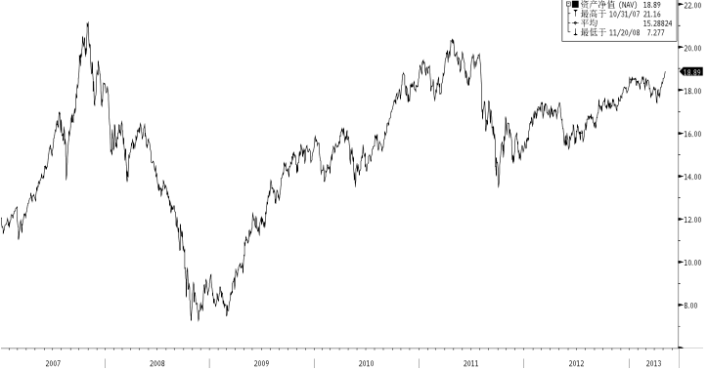

富达-亚太股息基金（2007年1月-2013年5月）

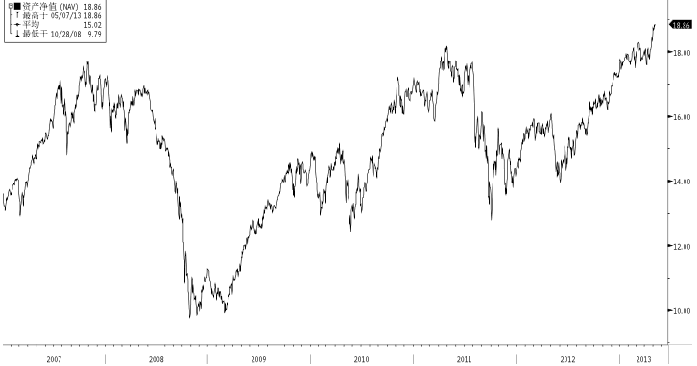

市场回顾
2013-4-15~ 2013-4-19, 本报告期，中国1季度GDP、美国4月房地产市场指数、制造业指数和就业数据等不及预期，同时，德国4月经济景气指数出现 下滑并可能丧失AAA评级，受这些因素综合影响，美国股票市场出现震荡下跌走势，其中，道琼斯工业指数下跌了2.14%，标普500指数下跌了2.11%，纳斯达克综合指数下跌了2.70%。受美国等外围市场悲观情绪的影响，本报告期，香港市场整体上也出现了震荡下跌的走势，其中，恒生指数下跌了0.34%，恒生国企指数下跌了0.64%。
2013-4-19~ 2013-5-03，本报告期，美国房地产市场、就业市场和企业盈利持续向好，加之欧洲央行宣布降息与美联储维持量化宽松政策不变，美国股票市场乐观情绪继续蔓延，受此影响，美国股票市场出现上涨走势，其中，道琼斯工业指数上涨了2.93%，标普500指数上涨了3.80%，纳斯达克综合指数上涨了5.38%。受美国等外围市场乐观情绪的影响，本报告期，香港市场整体上也出现了明显的上涨走势，其中，恒生指数上涨了3.07%，恒生国企指数上涨了2.443%。
从美元对人民币汇率（中间价）来看，2013年4月15日美元对人民币汇率为6.2454 ，2013年5月7日美元对人民币汇率为 6.2083，期间人民币升值0.59%。

霸菱香港（中国）基金 |  | 首域中国增长基金 |  | 邓普顿亚洲增长  基金 |  | 富达东南亚基金 |  | 富达亚太股息基金
净值时间 | 基金  净值 | 净值时间 | 基金  净值 | 净值时间 | 基金  净值 | 净值时间 | 基金  净值 | 净值时间 | 基金  净值
2013-5-7 | 818.99 | 2013-5-7 | 112.17 | 2013-5-7 | 35.96 | 2013-5-7 | 18.89 | 2013-5-7 | 18.86
2013-5-3 | 805.71 | 2013-5-3 | 110.72 | 2013-5-6 | 35.61 | 2013-5-6 | 18.75 | 2013-5-6 | 18.8
2013-5-2 | 802.92 | 2013-5-2 | 109.99 | 2013-5-3 | 35.25 | 2013-5-3 | 18.71 | 2013-5-3 | 18.82
2013-5-1 | 805.21 | 2013-5-1 | 110.6 | 2013-5-2 | 35.46 | 2013-5-2 | 18.59 | 2013-5-2 | 18.71
2013-4-30 | 809.61 | 2013-4-30 | 110.63 | 2013-5-1 | 35.7 | 2013-5-1 | 18.55 | 2013-5-1 | 18.67
2013-4-29 | 802.22 | 2013-4-29 | 109.53 | 2013-4-30 | 35.72 | 2013-4-30 | 18.55 | 2013-4-30 | 18.74
2013-4-26 | 802.21 | 2013-4-26 | 109.54 | 2013-4-29 | 35.4 | 2013-4-29 | 18.44 | 2013-4-29 | 18.59
2013-4-25 | 799.32 | 2013-4-25 | 109.42 | 2013-4-26 | 35.36 | 2013-4-26 | 18.32 | 2013-4-26 | 18.34
2013-4-24 | 793.56 | 2013-4-24 | 108.58 | 2013-4-25 | 35.6 | 2013-4-25 | 18.37 | 2013-4-25 | 18.43
2013-4-23 | 780.11 | 2013-4-23 | 106.81 | 2013-4-24 | 35.56 | 2013-4-24 | 18.2 | 2013-4-24 | 18.28
2013-4-22 | 790.72 | 2013-4-22 | 107.82 | 2013-4-23 | 35.17 | 2013-4-23 | 18.16 | 2013-4-23 | 18.17
2013-4-19 | 789.39 | 2013-4-19 | 106.9 | 2013-4-22 | 35.43 | 2013-4-22 | 18.16 | 2013-4-22 | 18.07
2013-4-18 | 766.95 | 2013-4-18 | 105.79 | 2013-4-19 | 35.19 | 2013-4-19 | 18.06 | 2013-4-19 | 18.05
2013-4-17 | 769.81 | 2013-4-17 | 106.13 | 2013-4-18 | 34.71 | 2013-4-18 | 17.7 | 2013-4-18 | 17.81
2013-4-16 | 773.1 | 2013-4-16 | 106.18 | 2013-4-17 | 34.6 | 2013-4-17 | 17.7 | 2013-4-17 | 17.8
2013-4-15 | 774.6 | 2013-4-15 | 106.95 | 2013-4-16 | 34.9 | 2013-4-16 | 17.86 | 2013-4-16 | 17.91
 |  |  |  | 2013-4-15 | 34.64 | 2013-4-15 | 17.74 | 2013-4-15 | 17.85
挂钩基金净值变化（2013年4月15日-2013年5月7日）

